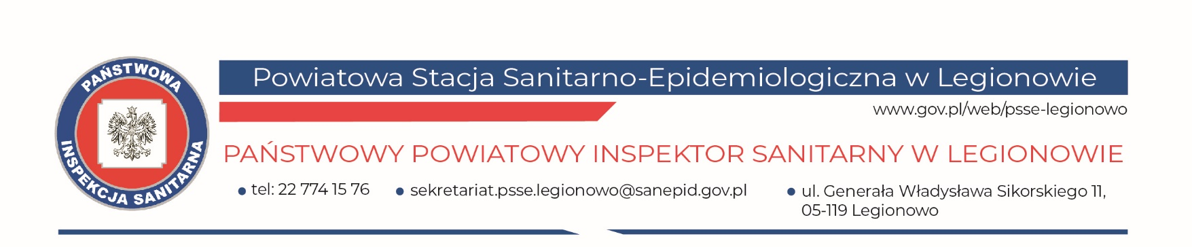
Zaproszenie do złożenia oferty

na świadczenie Usług Prawniczych

dla Powiatowej Stacji Sanitarno-Epidemiologicznej w Legionowie

- Zamawiający.
Powiatowa Stacja Sanitarno-Epidemiologiczna w Legionowie.
- Przedmiot Zamówienia.
Przedmiotem zamówienia jest świadczenie usług prawniczych dla Powiatowej Stacji Sanitarno-Epidemiologicznej w Legionowie na czas określony.
- Tryb udzielenia zamówienia:
Tryb udzielenia zamówienia: zapytanie ofertowe.
Postępowanie o udzielenie zamówienia jest prowadzone na podstawie
„Regulaminu udzielania zamówień publicznych Powiatowej Stacji Sanitarno-Epidemiologicznej w Legionowie” (Zarządzenie Nr 11/2021 Dyrektora Powiatowej Stacji Sanitarno-Epidemiologicznej w Legionowie z dnia 16.06.2021 r.)

- Forma świadczenia usług prawniczych:
  - Pełnienie dyżurów w siedzibie Stacji raz w miesiącu, zgodnie z ustaleniami z Zamawiającym.
  - W czasie dyżurów wydawane będą opinie ustne lub pisemne, których zakres może ograniczać się do parafowania umowy lub korekty, pozwalającej na udzielenie opinii w zakresie merytorycznym.
  - Pozostałe opinie prawne opracowywane są w siedzibie Kancelarii
i przekazywane do Stacji w formie faxu, e-maila, pisma, przesyłki kurierskiej lub konsultacji telefonicznej.

- Zakres usług prawniczych:
  - Opracowanie decyzji administracyjnych związanych z prowadzoną działalnością kontrolną przez pracowników Stacji z upoważnienia Państwowego Powiatowego Inspektora Sanitarnego w Legionowie.
  - Opracowanie postanowień o nałożeniu grzywny.
  - Opracowanie postanowień o umorzeniu postępowania egzekucyjnego.
  - opracowanie postanowień o umorzeniu grzywien wobec wykonania nałożonych zobowiązań,
  - Opracowywanie dokumentów związanych z funkcjonowaniem Stacji.
  - Przedstawianie stanowiska Stacji do organu nadrzędnego w związku z wzniesieniem odwołań,
  - Redagowanie pism, wniosków, zarządzeń, umów.
  - Udzielanie wyjaśnień, odpowiedzi na kierowane do Stacji petycje, skargi i wnioski.
  - Zastępstwo procesowe.

- Kryteria wyboru Wykonawcy:
6.1. Doświadczenie w obsłudze jednostek budżetowych.
6.2. Cena usługi.
6.3.Doświadczenie w obsłudze jednostek Inspekcji Sanitarnej
(minimum 3-letnie doświadczenie)

- Realizacja przedmiotu zamówienia:
Z Wykonawcą, którego oferta zostanie uznana za najkorzystniejszą, zostanie zawarta umowa.
Jeżeli Wykonawca, którego oferta została uznana za najkorzystniejszą, będzie się uchylał od zawarcia umowy Zamawiający wybierze ofertę najkorzystniejszą spośród pozostałych ofert, bez przeprowadzenia ich ponownej oceny.

- Termin składania ofert.
Oferty prosimy składać do dnia 10.01.2024r., do godz. 15.30, w formie papierowej w siedzibie Zamawiającego ul. gen. Wł. Sikorskiego 11,
05-119 Legionowo, lub elektronicznie na adres: sekretariat.psse.legionowo@sanepid.gov.pl do dnia 10.01.2024r., do godz. 24:00 z dopiskiem: „Oferta – obsługa prawna”.
W przypadku złożenia oferty droga pocztową, o ważności jej złożenia będzie decydowała tylko i wyłącznie data wpływu do Zamawiającego.
Oferty złożone po tej dacie nie będą brane pod uwagę.

- Klauzula RODO dostępna jest na stronie internetowej:
https://www.gov.pl/web/psse-legionowo/klauzula-informacyjna

